SALA VIVÊNCIAS PEDAGÓGICAS

NOME DO PROFESSOR:______________________________
NOME DO (A) ALUNO(A):_____________________________

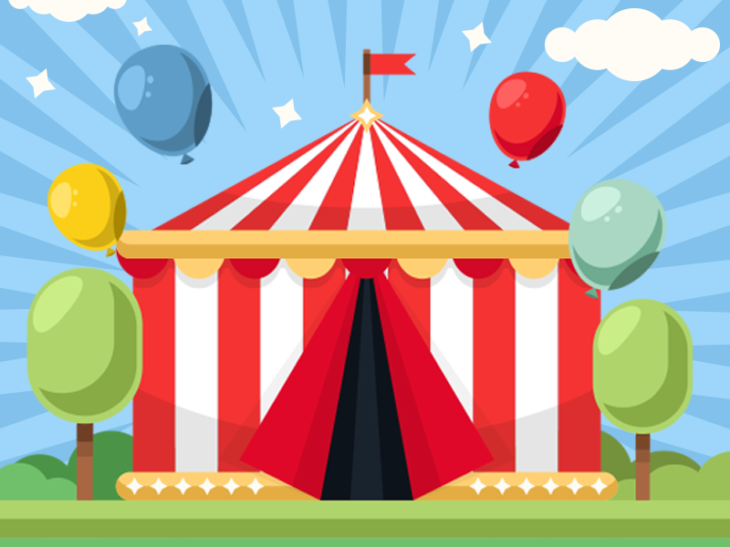

Relacione as imagens circenses ao número correspondente.
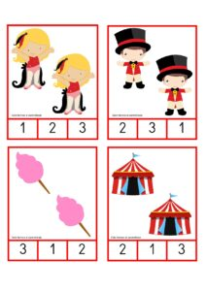

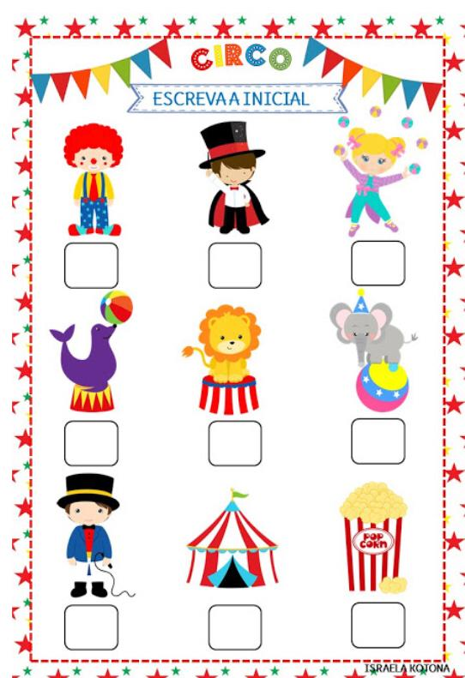
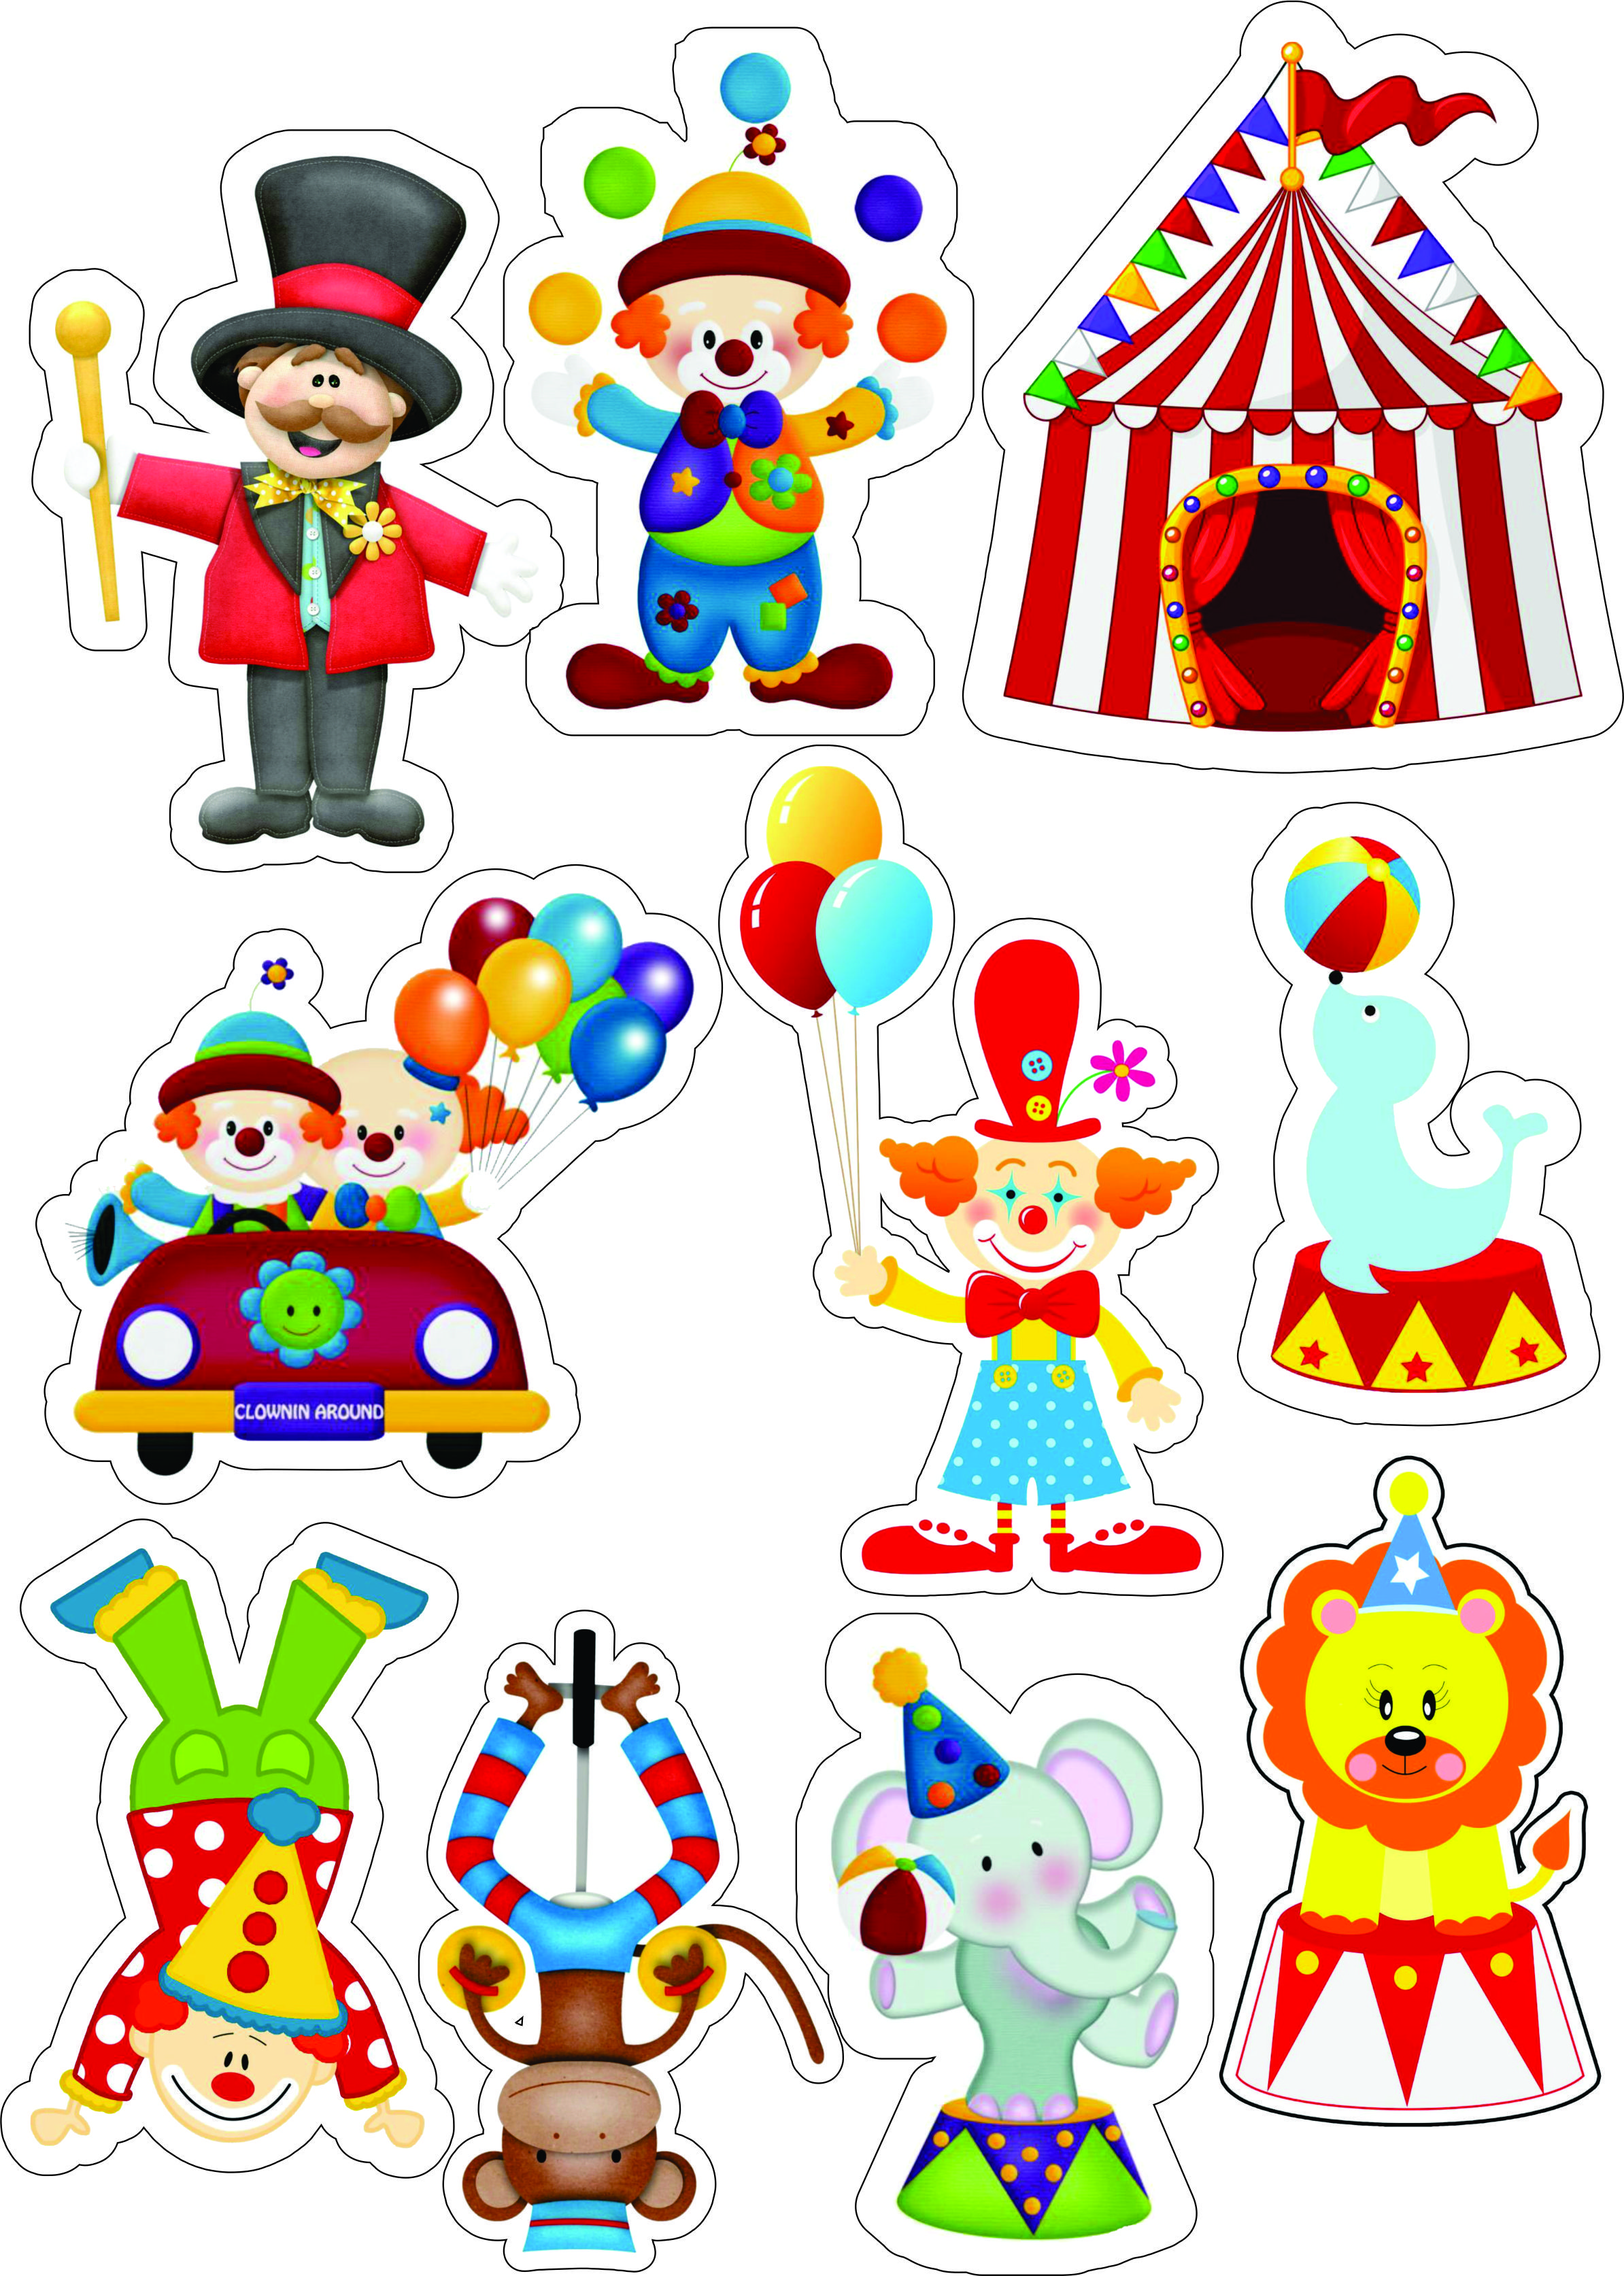

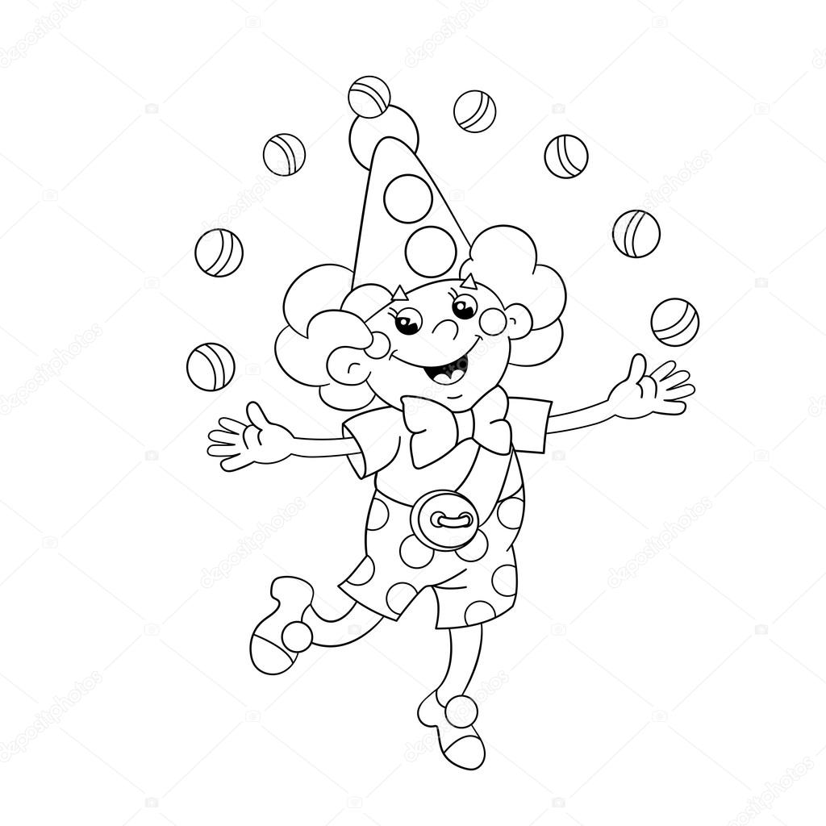
Vamos colorir as bolas do malabarista.

Utilizando a máscara facial descartável e os materiais enviados, monte o rosto do palhaço.

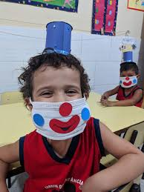

BRINQUE COM A MÁSCARA QUE CONFECCIONOU.
BrinBRINQUE COM A MÁSCARAque com a máscara que confeccionaou ontem.Brinque com a máscara que confeccionaou Brinque com a máscara que confeccionaou ontem.ontem.

RECORTE E MONTE O QUEBRA CABEÇA DE PALAVRAS E FIGURAS

Recorte e monte o quebra cabeça de palavras e figura
Recorte e monte o quebra cabeça de palavras e figuras.Recorte e monte o quebra cabeça depalavras
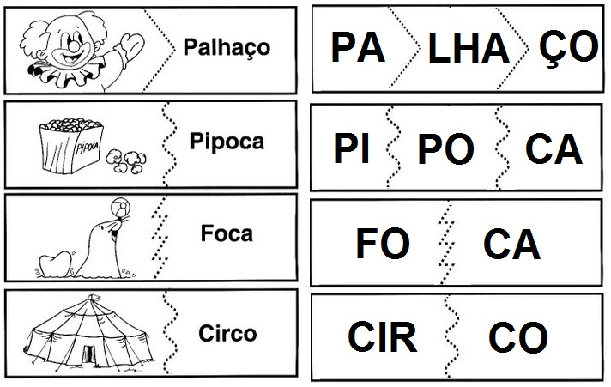

Recorte e cole as imagens no quadro que representa o nome
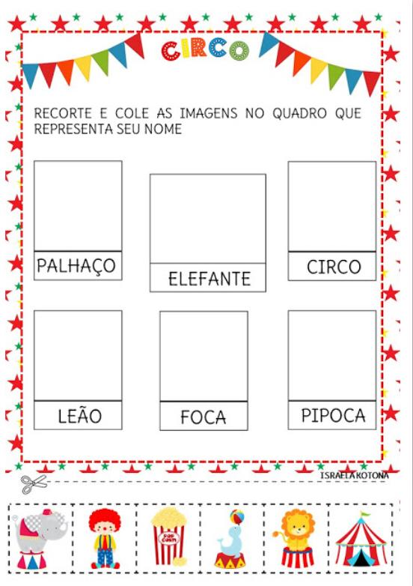

Pinte, recorte e monte o quebra cabeça do cascão malabarista.

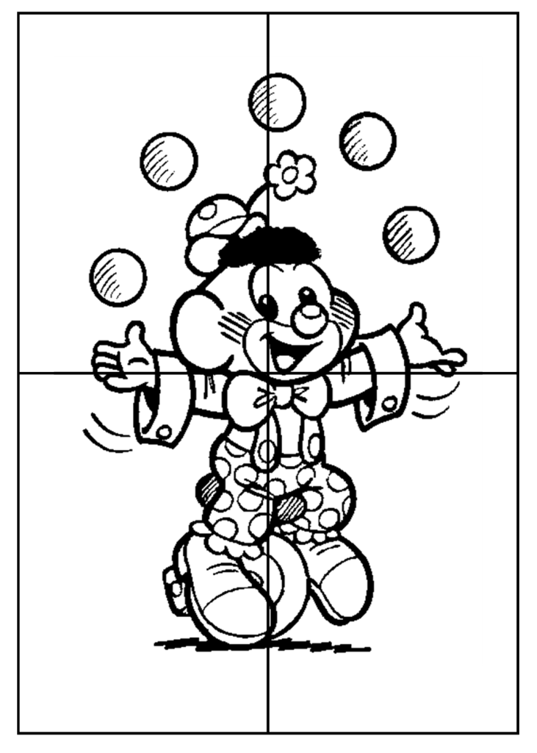

Siga o modelo e faça, com massa de modelar a jaula do leão.

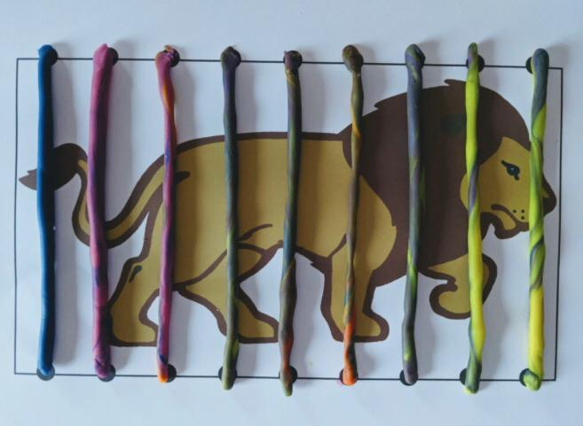

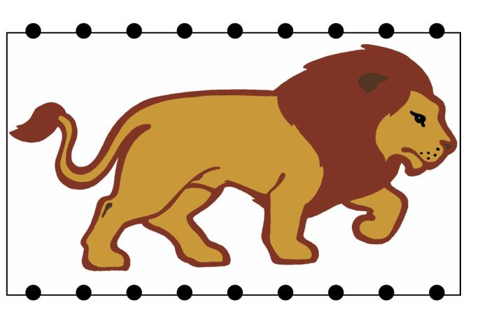

“COPO MÁGICO”

Coloque a folha das imagens do circo em uma mesa. Coloque uma refratáriade vidro transparente sobre a folha. Coloque água dentro. Coloque a tinta preta na água e misture até que a água fique escura. Pegue um cocpo de vidro transparente. Coloque como o copo como
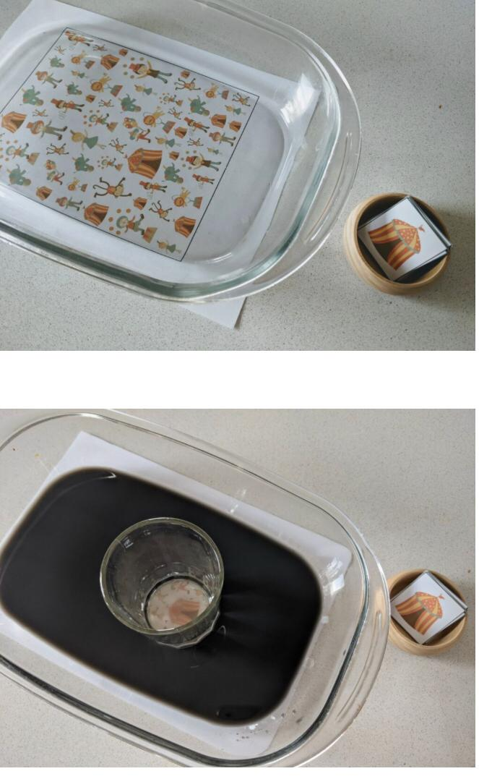
está na foto. Mova o copo para ver as imagens do circo.

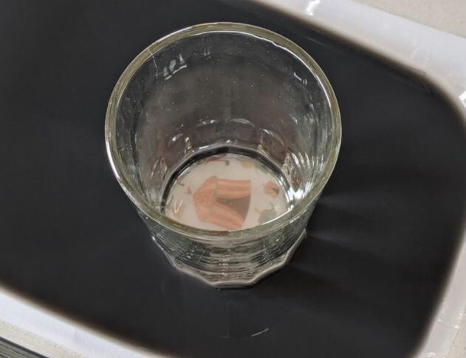

CONTORNE O PONTILHADO DA LETRA C E O CIRCO.

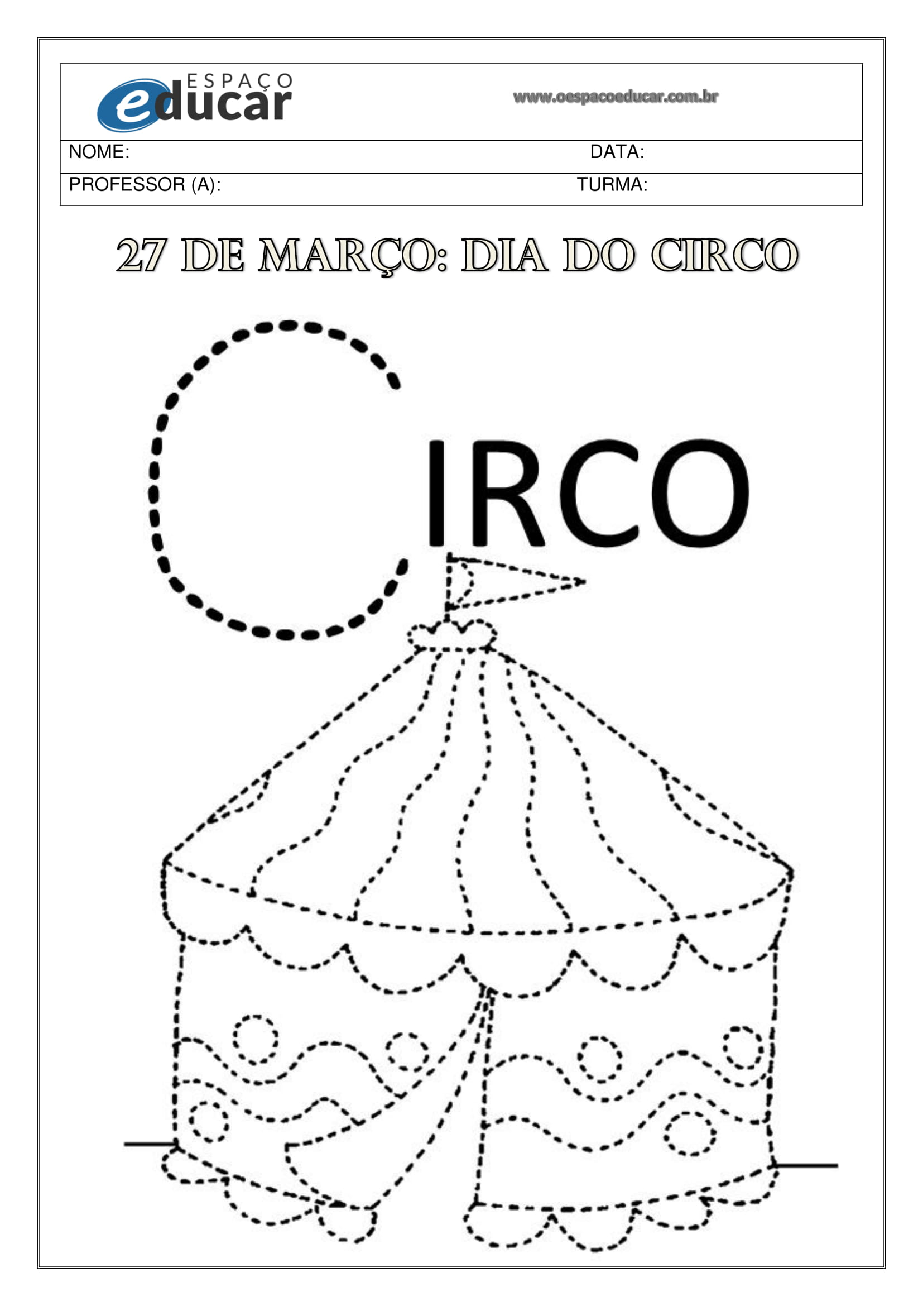

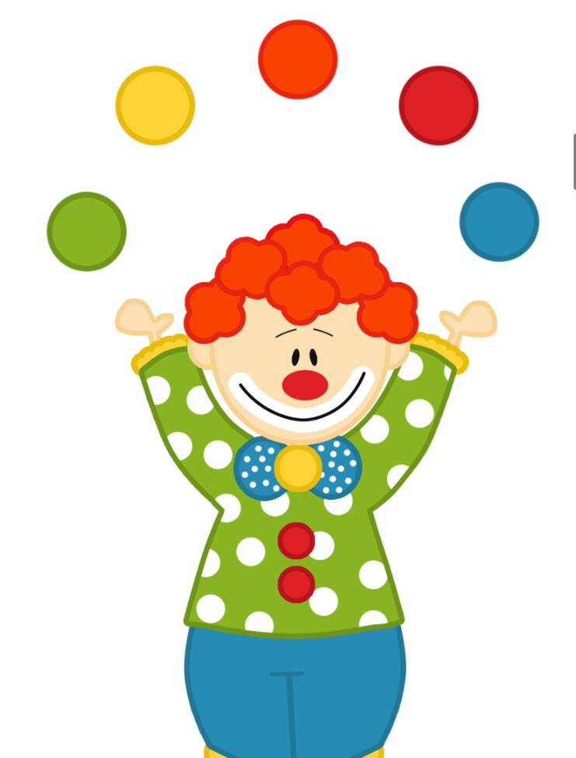

BRINQUE DE MALABARISMO COM BOLAS DE MEIA.

